

**Об утверждении регламента государственной услуги "Субсидирование развития семеноводства"**

***Утративший силу***

Постановление акимата Северо-Казахстанской области от 16 июня 2016 года № 235. Зарегистрировано Департаментом юстиции Северо-Казахстанской области 15 июля 2016 года № 3820. Утратило силу постановлением акимата Северо-Казахстанской области от 06 февраля 2017 года № 59

      Сноска. Утратило силу постановлением акимата Северо-Казахстанской области от 06.02.2017 № 59 (вводится в действие по истечении десяти календарных дней после дня его первого официального опубликования).  
      В соответствии с пунктом 3 статьи 16 Закона Республики Казахстан от 15 апреля 2013 года "О государственных услугах", статьей 27 Закона Республики Казахстан от 6 апреля 2016 года "О правовых актах" акимат Северо-Казахстанской области **ПОСТАНОВЛЯЕТ**:  
      1. Утвердить прилагаемый регламент государственной услуги "Субсидирование развития семеноводства".  
      2. Признать утратившим силу постановление акимата Северо-Казахстанской области "Об утверждении регламента государственной услуги "Субсидирование развития семеноводства" от 20 августа 2015 года № 310 (опубликовано 19 ноября 2015 года в Информационно-правовой системе нормативных правовых актов "Әділет", зарегистрировано в Реестре государственной регистрации нормативных правовых актов за № 3391).  
      3. Контроль за исполнением настоящего постановления возлагается на государственное учреждение "Управление сельского хозяйства Северо-Казахстанской области".  
      4. Настоящее постановление вводится в действие по истечении десяти календарных дней после дня его первого официального опубликования.

|  |  |
| --- | --- |
| *Аким* *Северо-Казахстанской области* | *Е. Султанов* |

|  |  |
| --- | --- |
|  | Утвержден постановлением акимата Северо-Казахстанской области от 16 июня 2016 года № 235 |

**Регламент государственной услуги "Субсидирование развития семеноводства"**

**1. Общие положения**

      1. Регламент государственной услуги "Субсидирование развития семеноводства" (далее – Регламент) разработан на основании стандарта государственной услуги "Субсидирование развития семеноводства", утвержденного приказом Министра сельского хозяйства Республики Казахстан от 6 мая 2015 года № 4-2/419 "Об утверждении стандартов государственных услуг в области семеноводства" (зарегистрирован в Реестре государственной регистрации нормативных правовых актов за № 11455), (далее – Стандарт).  
      2. Государственная услуга оказывается местным исполнительным органом Северо-Казахстанской области (далее – услугодатель).  
      3. Прием заявок и выдача результатов оказания государственной услуги осуществляются через:  
      1) канцелярию услугодателя, местных исполнительных органов районов и города Петропавловск (далее – Отдел) согласно приложению 1 к настоящему Регламенту.  
      2) Некоммерческое акционерное общество "Государственная корпорация "Правительство для граждан" (далее – Государственная корпорация).  
      4. Форма оказания государственной услуги: бумажная.  
      5. Результат оказания государственной услуги - предоставление в территориальное подразделение казначейства реестра счетов к оплате для дальнейшего перечисления причитающихся субсидий на банковские счета услугополучателей.  
      Государственная услуга оказывается бесплатно физическим и юридическим лицам (далее – улугополучатель).  
      Форма предоставления результата оказания государственной услуги: бумажная.

**2. Описание порядка действий структурных подразделений (работников) услугодателя в процессе оказания государственной услуги**

      6. Основанием для начала процедуры (действия) по оказанию государственной услуги являются обращение услугополучателя и предоставление заявки по установленной форме и следующих документов:  
      копий счетов-фактур, подтверждающих приобретение сельскохозяйственным товаропроизводителем (далее сельхозтоваропроизводитель) семян первой репродукции и гибридов первого поколения;  
      копии сводного реестра по объемам приобретения семян первой репродукции и гибридов первого поколения по форме, согласно приложению 4 к стандарту государственной услуги.  
      Для получения причитающихся субсидий за приобретенные семена первой репродукции и (или) гибридов первого поколения (в случае предоставления права получения субсидий семеноводческому хозяйству) – в срок до 20 июля соответствующего года – по яровым культурам, до 10 ноября соответствующего года – по озимым культурам:  
      заявку об оплате причитающихся субсидий по форме, согласно приложению 6 к стандарту государственной услуги;  
      реестр заявок при подаче нескольких заявок по форме, согласно приложению 7 к стандарту государственной услуги;  
      Для получения субсидий за использованные на посев семена первой репродукции и гибридов первого поколения собственного производства – в срок до 20 июля соответствующего года – по яровым культурам, до 10 ноября соответствующего года – по озимым культурам:  
      заявку на получение субсидий за использованные для посева семена первой репродукции и гибридов первого поколения собственного производства по форме, согласно приложению 8 к стандарту государственной услуги, с приложением:  
      копии реестра по объемам фактического производства семян первой репродукции и гибридов первого поколения по форме, согласно приложению 9 к стандарту государственной услуги;  
      копии акта о высеянных семенах первой репродукции и гибридов первого поколения по форме, согласно приложению 10 к стандарту государственной услуги;  
      График работы:  
      1) услугодателя – с понедельника по пятницу с 9.00 до 18.30 часов, с перерывом на обед с 13.00 до 14.30 часов, за исключением выходных и праздничных дней в соответствии с трудовым законодательством Республики Казахстан.  
      Прием заявок и выдача результата оказания государственной услуги осуществляется с 9.00 до 17.30 часов с перерывом на обед с 13.00 до 14.30 часов.  
      Государственная услуга оказывается в порядке очереди без предварительной записи и ускоренного обслуживания;  
      2) Государственной корпорации – с понедельника по субботу включительно, в соответствии с установленным графиком работы с 9-00 до 20-00 часов без перерыва на обед, за исключением выходных и праздничных дней в соответствии с трудовым законодательством Республики Казахстан.  
      Государственная услуга оказывается в порядке "электронной" очереди, по месту регистрации услугополучателя без ускоренного обслуживания.  
      7. Содержание каждой процедуры (действия), входящей в состав процесса оказания государственной услуги, длительность их выполнения:  
      1) сотрудник канцелярии Отдела осуществляет прием и регистрацию входящей корреспонденции с последующей передачей руководителю Отдела – 15 (пятнадцать) минут.  
      2) руководитель Отдела рассматривает документы и определяет ответственного исполнителя Отдела – 30 (тридцать) минут.  
      3) ответственный исполнитель Отдела изучает представленные документы на соответствие требованиям, предусмотренные пунктом 6 Регламента и после завершения срока приема документов формирует перечень получателей субсидий (далее – Перечень по району), а также реестр семеноводческих хозяйств (далее – Реестр по району), через которые поданы заявки сельхозтоваропроизводителей направляет их на утверждение акиму района или города Петропавловск (далее - аким) - 3 (три) рабочих дня.  
      4) Аким района (города) утверждает Перечень по району и Реестр по району – 2 (два) рабочих дня.  
      5) Ответственный исполнитель отдела после утверждения представляет в услугодателю Перечень по району и Реестр по району – 3 (три) рабочих дней.  
      6) Сотрудник канцелярии услугодателя принимает и регистрирует Перечень по району и Реестр по району, направляет их руководителю услугодателя – 15 (пятнадцать) минут.  
      7) руководитель услугодателя рассматривает документы и передает их ответственному исполнителю услугодателя – 30 (тридцать) минут.  
      8) ответственный специалист услугодателя составляет и утверждает сводные акты, определяет объемы субсидий, формирует и утверждает сводные ведомости для выплаты субсидий на частичное возмещение затрат – 10 (десять) рабочих дней.  
      9) специалист отдела финансирования и бухгалтерского учета (далее специалист финансового отдела услугодателя) предоставляет в территориальное подразделение казначейства реестры счетов к оплате и счета к оплате в двух экземплярах для выплаты субсидий – 8 (восемь) рабочих дней.

**3. Описание порядка взаимодействия структурных подразделений (работников) услугодателя в процессе оказания государственной услуги**

      8. Перечень структурных подразделений, (работников) услугодателя, которые участвуют в процессе оказания государственной услуги:  
      1) сотрудник канцелярии Отдела;  
      2) руководитель Отдела  
      3) ответственный исполнитель Отдела;  
      4) Аким района (города);  
      5) сотрудник канцелярии услугодателя;  
      6) руководитель услугодателя;  
      7) ответственный специалист услугодателя;  
      8) специалист финансового отдела услугодателя.  
      9. Описание последовательности процедур (действий) между структурными подразделениями (работниками) с указанием длительности каждой процедуры (действия):  
      1) сотрудник канцелярии Отдела осуществляет прием и регистрацию входящей корреспонденции с последующей передачей руководителю Отдела – 15 (пятнадцать) минут.  
      2) руководитель Отдела рассматривает документы и определяет ответственного исполнителя Отдела – 30 (тридцать) минут.  
      3) ответственный исполнитель Отдела изучает представленные документы на соответствие требованиям, предусмотренные пунктом 6 настоящего Регламента и после завершения срока приема документов формирует перечень получателей субсидий, а также реестр семеноводческих хозяйств, через которые поданы заявки сельхозтоваропроизводителей и направляет их на утверждение акиму района или города Петропавловск - 3 (три) рабочих дня.  
      4) Аким района (города) утверждает Перечень по району и Реестр по району – 2 (два) рабочих дня.  
      5) Отдел после утверждения представляет услугодателю Перечень по району и Реестр по району – 3 (три) рабочих дней.  
      6) сотрудник канцелярии услугодателя принимает и регистрирует Перечень по району и Реестр по району, направляет их руководителю услугодателю – 15 (пятнадцать) минут.  
      7) руководитель услугодателя рассматривает документы и передает их ответственному исполнителю услугодателя – 30 (тридцать) минут.  
      8) ответственный специалист услугодателя составляет и утверждает сводные акты, определяет объемы субсидий, формирует и утверждает сводные ведомости для выплаты субсидий на частичное возмещение затрат – 10 (десять) рабочих дней.  
      9) специалист отдела финансирования и бухгалтерского учета (далее специалист финансового отдела услугодателя) предоставляет в территориальное подразделение казначейства реестры счетов к оплате и счета к оплате в двух экземплярах для выплаты субсидий – 8 (восемь) рабочих дней.  
      10. Описание порядка взаимодействия структурных подразделений (работников) услугодателя в процессе оказания государственной услуги "Субсидирование развития семеноводства" приведено в справочнике бизнес-процессов оказания государственной услуги согласно приложению 2 к настоящему Регламенту.

**4. Описание порядка взаимодействия с Государственной корпорацией, а также порядка использования информационных систем в процессе оказания государственной услуги**

      11. Описание порядка обращения в Государственную корпорацию с указанием каждой процедуры (действия):  
      1) Услугополучатель (либо его представитель по доверенности) для получения государственной услуги представляет в Государственную корпорацию заявку по установленной форме и документы, предусмотренные пунктом 6 Регламента;  
      2) работник Государственной корпорации проверяет правильность заполнения заявления, полноту представленных документов, получает письменное согласие услугополучателя на использование сведений, составляющих охраняемую законом тайну, содержащихся в информационных системах, если иное не предусмотрено законами Республики Казахстан и выдает услугополучателю соответствующую расписку – 10 (десять) минут;  
      3) работник Государственной корпорации идентифицирует личность услугополучателя, вносит соответствующую информацию об услугополучателе и список представленных документов – 10 (десять) минут;  
      4) работник Государственной корпорации, выдает услугополучателю расписку о приеме пакета документов с указанием даты выдачи результата оказания государственной услуги и передает услугодателю – 10 (десять) минут;  
      5) услугодатель осуществляет процедуры (действия) в соответствии с описанием порядка взаимодействия структурных подразделений (работкников) услугодателя в процессе оказания государственной услуги и направаляет в Государственную корпорацию – 28 (двадцать восемь) рабочих дней;  
      6) работник Государственной корпорации в срок, указанный в расписке о приеме пакета документов, выдает результат оказания государственной услуги услугополучателю – 10 (десять) минут.  
      12. Подробное описание процесса получения результата оказания государственной услуги через Государственную корпорацию "Правительство для граждан", его длительность отражается в справочнике бизнес-процессов оказания государственной услуги согласно приложению 3 к настоящему Регламенту.  
      Услугополучателям, имеющее нарушение здоровья со стойким расстройством функций организма, ограничивающее его жизнедеятельность, в случае необходимости прием документов, для оказания государственной услуги, производится работником Государственной корпорации с выездом по месту жительства посредством обращения через Единый контакт-центр 1414, 8-800-080-7777.  
      Для оказания государственной услуги создаются условия для услугополучателей на время ожидания и подготовки необходимых документов (кресла для ожидания, места для заполнения документов, оснащенные стендами с перечнем необходимых документов и образцами их заполнения), принимаются меры противопожарной безопасности.  
      Здания услугодателя и Государственной корпорации оборудованы входом с пандусами, предназначенными для доступа людей с ограниченными возможностями.   
      Услугополучатель имеет возможность получения информации о порядке и статусе оказания государственной услуги в режиме удаленного доступа посредством единого контакт-центра по вопросам оказания государственных услуг.  
      Контактные телефоны справочных служб по вопросам оказания государственной услуги указаны на интернет-ресурсе www.minagri.gov.kz. единый контакт-центр по вопросам оказания государственных услуг: 1414, 8-800-080-7777.

|  |  |
| --- | --- |
|  | Приложение 1 к Регламенту государственной услуги "Субсидирование развития семеноводства" |

**Перечень местных исполнительных органов Северо-Казахстанской области, районов, города Петропавловска**

      1. Государственное учреждение "Управление сельского хозяйства Северо-Казахстанской области", адрес: Северо-Казахстанская область, город Петропавловск, улица Парковая 57 "В";  
      2. Государственное учреждение "Отдел сельского хозяйства Айыртауского района", адрес: Северо-Казахстанская область, Айыртауский район, село Саумалколь, улица Даулетбая Сыздыкова 4;  
      3. Государственное учреждение "Отдел сельского хозяйства Акжарского района", адрес: Северо-Казахстанская область, Акжарский район, село Талшик, улица Целинная 13;  
      4. Государственное учреждение "Отдел сельского хозяйства Аккайынского района", адрес: Северо-Казахстанская область, Аккайынский район, село Смирново, улица Народная 37;  
      5. Государственное учреждение "Отдел сельского хозяйства Есильского района", адрес: Северо-Казахстанская область, Есильский район, село Явленка, улица Ленина 10;  
      6. Государственное учреждение "Отдел сельского хозяйства Жамбылского района", адрес: Северо-Казахстанская область, Жамбылский район, село Пресновка, улица Дружбы 6;  
      7. Государственное учреждение "Отдел сельского хозяйства района Магжана Жумабаева", адрес: Северо-Казахстанская область, район Магжана Жумабаева, город Булаево, улица Пионерская 2 "А";  
      8. Государственное учреждение "Отдел сельского хозяйства Кызылжарского района", адрес: Северо-Казахстанская область, Кызылжарский район, село Бесколь, улица Институтская 1;  
      9. Государственное учреждение "Отдел сельского хозяйства Мамлютского района", адрес: Северо-Казахстанская область, Мамлютский район, город Мамлютка, улица А. Кунанбаева 5;  
      10. Государственное учреждение "Отдел сельского хозяйства района имени Габита Мусрепова", адрес: Северо-Казахстанская область, район имени Габита Мусрепова, село Новоишимское, улица Аблай-хана 28;  
      11. Государственное учреждение "Отдел сельского хозяйства Тайыншинского района", адрес: Северо-Казахстанская область, Тайыншинский район, город Тайынша, улица Конституции Казахстана 197;  
      12. Государственное учреждение "Отдел сельского хозяйства Тимирязевского района", адрес: Северо-Казахстанская область, Тимирязевский район, село Тимирязево, улица ШоканаУалихана 1;  
      13. Государственное учреждение "Отдел сельского хозяйства Уалихановского района", адрес: Северо-Казахстанская область, Уалихановский район, село Кишкенеколь, улица Джамбула 76;  
      14. Государственное учреждение "Отдел сельского хозяйства района Шал акына", адрес: Северо-Казахстанская область, район Шал акына, город Сергеевка, улица Победы 35;  
      15. Государственное учреждение "Отдел предпринимательства и сельского хозяйства города Петропавловска", адрес: Северо-Казахстанская область, город Петропавловск, улица Конституции Казахстана 23.

|  |  |
| --- | --- |
|  | Приложение 2 к Регламенту государственной услуги "Субсидирование развития семеноводства" |

**Справочник бизнес-процессов оказания государственной услуги "Субсидирование развития семеноводства" через канцелярию услугодателя**

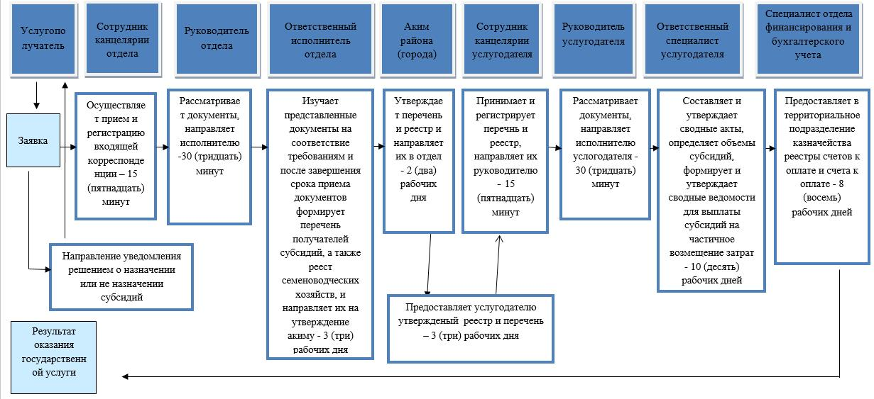

      Условные обозначения

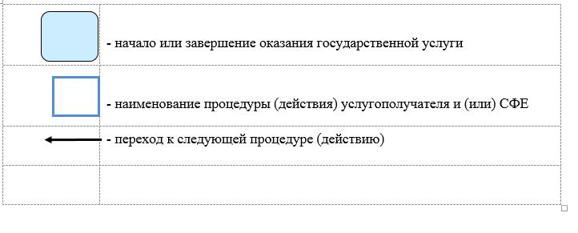

|  |  |
| --- | --- |
|  | Приложение 3 к Регламенту государственной услуги "Субсидирование развития семеноводства" |

**Справочник бизнес-процессов оказания государственной услуги "Субсидирование развития семеноводства" через Государственную корпорацию**

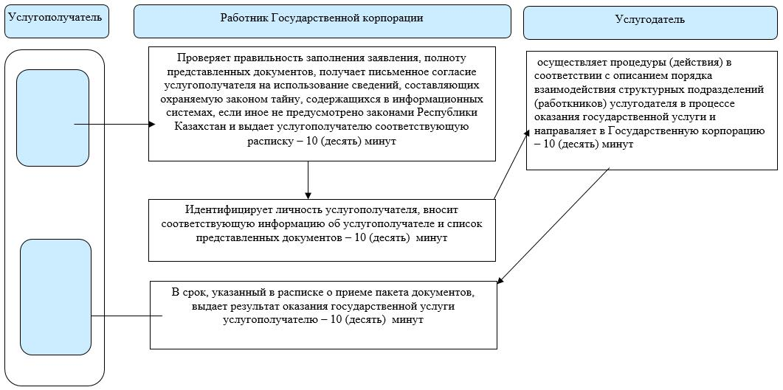

      Условные обозначения:

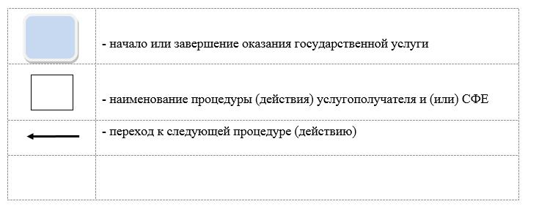

© 2012. РГП на ПХВ «Институт законодательства и правовой информации Республики Казахстан» Министерства юстиции Республики Казахстан